育民工家105學年度第一學期高職優質化輔助方案計畫
第四次管制會議記錄
- 時間：105年12月29日(星期三) 16時10分。
- 地點：校長室。
- 主席：吳錦隆校長
- 參加人員：如簽到表
- 記錄：魏玉萍
- 會議內容：

- 設備組業務報告:
本校專業諮詢已於12/23(五)完成，感謝校長與各子計畫承辦人以及相關人員的配合與協助。諮詢教授意見彙整如下:
【台師大許全守教授】意見:
- 依學校簡報與提供資料，了解學校對落實執行計畫預定工作之情形良好。惟對各子計畫之執行，經費核銷與階段成果有補強的空間。
- 各子計劃宜對準KPI做更具體的回應，俾利了解具體階段成果和期末成效之控管。校內對計畫之自主控管的作為和階段會議與議決的要點，宜列入簡報說明。
3. 對105-1的疑慮，由進修之名稱和內容應符合教育學程與否考量其資格。
4. 對105-3的思維，只要不涉及經費運用，以學生為主題的前提下，提議方式和做法不在原計畫規範內。
5. 志工服務計畫若要增加社區民眾和學生家長參加可，但不能提供餐盒做經費核銷。

【雲科大謝文英教授】意見:
1. 教師進修補助金在擬計劃時有說明為參加進修教育學程的教師獎勵金，故在教師進修研究所方面需請示主辦單位是否可行或依規定辦理繳回。
2. 志工服務在宣導志工的概念與發揮志工精神，故可結合家長與社區參與。而志工證的形式不拘，以功能目的為準。
3. 簡報需注意字型、字體與行距。標題以40及次，內文為32，行距1.2。而中文字體以華康中黑體;英文和數字以Ariel+ Black為最適宜。
4. 簡報方面可使用圖文並茂的方式呈現表面效果與內在效果。
5. 執行進度以百分比呈現較具檢核性。
6. 各子計畫的預期效益要質量兼具。質方面以文字敘述為指標而量方面則可用滿意度方式呈現。
二、管制進度與經費核銷報告
(一)管制進度:
● 105-1 強化學校辦學體質計畫
105-1-1與105-1-2 已依進度執行，在經費核銷上105-1-1 教師進修補助費原定編列2位教師，但只有潘國材組長符合申請資格。高職優質化工作小組告知另一筆教師進修教育學程獎勵金需依規定繳回。

● 105-2精進教學品質落實專業發展評鑑計畫
105-2-1落實教師專業發展評鑑實施計畫與105-2-3教師專業社群實施計畫已
依進度執行完成，經費亦已完成核銷。

- 105-3 多元學習唯我達人計畫
105-3-1-1汽車修護證照實務技能精進實施計畫，已依進度執行，經費亦已完成核銷。
105-3-1-2 烘焙乙級輔導實施計畫已依進度執行，經費亦已完成核銷。
105-3-2 志工服務學習實施計畫已依進度執行，經費亦已完成核銷。

●105-4 深化學校特色課程計畫
105-4-1 規劃多元特色課程實施計畫，已依進度完成。
105-4-2-1 新能源電動車維修技能實施計畫已依進度執行，經費亦已完成核銷
105-4-2-2 智慧型機器人的應用實施計畫，已依進度執行，經費亦已完成核銷。

(二) 經費核銷情形

子計畫名稱 | 經常門  經費 | 資本門  經費 | 核銷費用 | 備註
105-1強化學校辦學體質  計畫 | $ 32,940 | 0 | $ 30.940 | 105-1-1教師進修補助金需繳回  $ 5,000元。
105-2精進教學品質落實  專業發展評鑑計畫 | $ 37,000 | 0 | $ 37,000 | 已完成核銷
105-3 多元學習唯我達  人計畫 | $131,730 | 370,000 | 【經常門】  105-3-1-1 $60,960  105-3-1-2 $31,620  105-3-1-3 $1,250  105-3-2 $37,900  共計: $131,730元  【資本門】$358,000 | 經常門:  已完成核銷  資本門:  餘額 $12,000需繳回
105-4 深化學校特色課  程計畫 | $168.330 | $ 0 | 105-4-2-1 $160,930  105-4-2-2 $ 7,400 | 已完成核銷
三. 宣達事項:
各子計畫承辦人請於106/01/23(一)前將本學期的成果冊繳至設備組存查，謝謝。
四、主席裁示:
各子計畫依管制進度執行且皆已完成核銷。下學期的計畫執行需依專家諮詢委員的意見與建議，尤在經費核銷方面要善用。各子計畫的簽呈也需注意時效，原則上應於3日內完成上簽。

五、會議結束: 16:40

育民工家105學年度第1學期高職優質化輔助方案計畫第四次管制會議照片
時 間：105年12月29日（星期四）16時10分
地 點：校長室
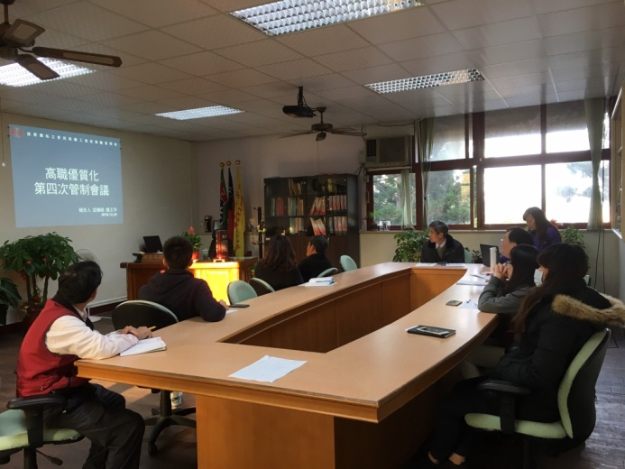 | 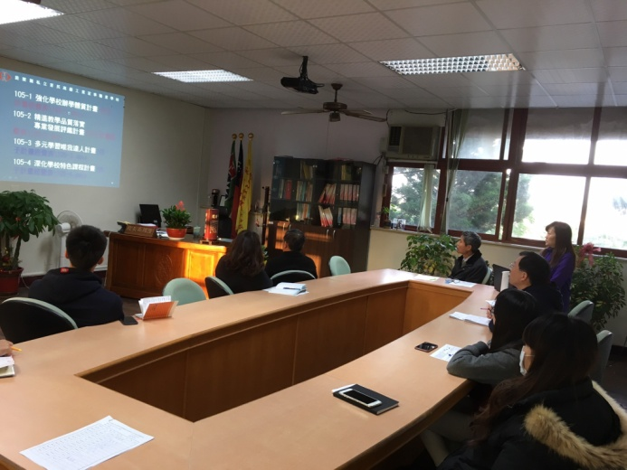
第四次高職優質化管制會議 | 經費核銷情形報告
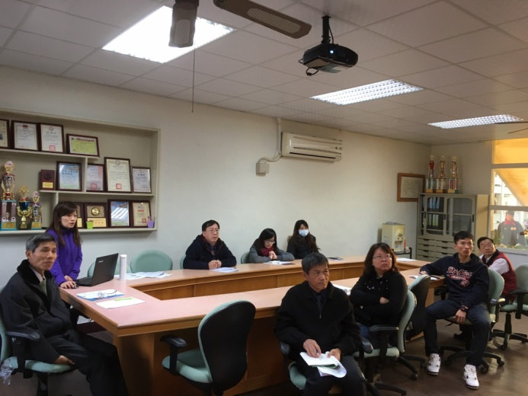 | 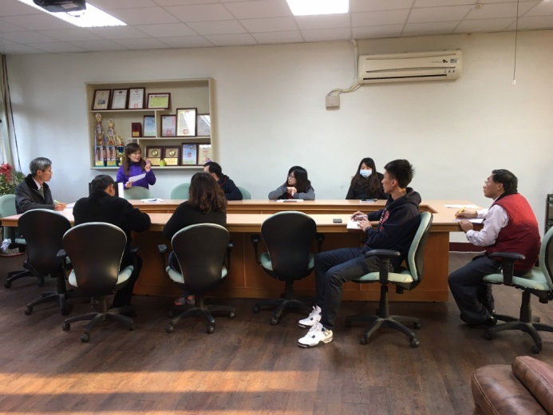
執行進度報告 | 傳達專家諮詢意見與建議
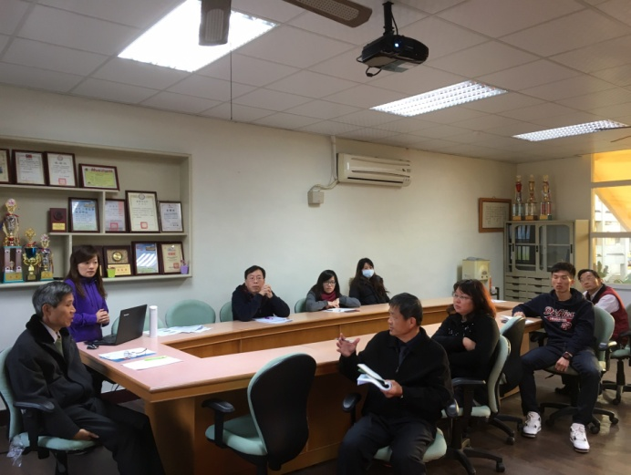 | 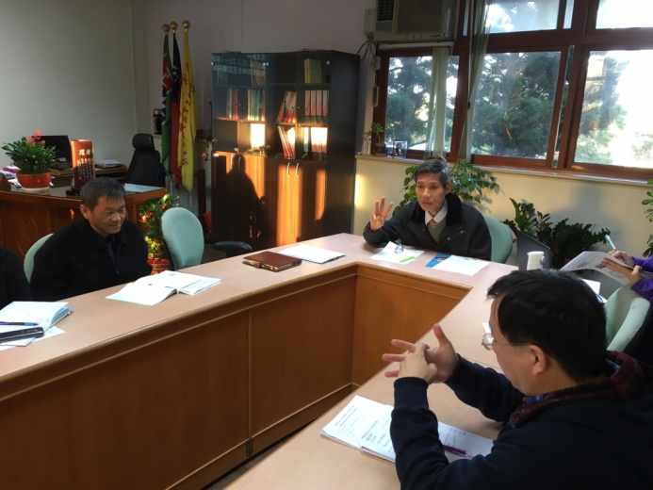
與會人員 | 校長講評

